TM Noticas (TELEMADRID) 2009-06-08 (20:30)

Modo de visualización recomendado

Se recomienda visualizar este documento en el modo ”Diseño web” de Word, con el “Panel de navegación” activado que facilita la presentación simultánea del índice del informe tanto como el acceso inmediato a cualquiera de sus partes. Para ello, en la “Cinta de Opciones” de Word debe seleccionarse la pestaña “Vista” y, a continuación, el icono “Diseño web” y la casilla de verificación “Panel de Navegación” tal y como lo muestra el siguiente gráfico:

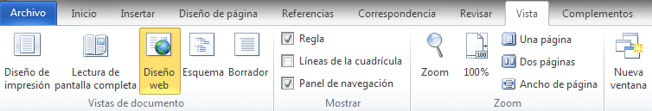

FICHAS DEL INFORMATIVO

00-00-01-16 IN Portada El PP Pide a Zapatero #en
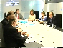00-00-01-16
Oreja/PP Pons/PP Arenas/PP Cospedal/PP Rajoy/PP Mato/PP Santamaría/PP Escudero/PP PP
Julio Somoano: El PP pide/
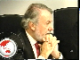00-00-03-20
Oreja/PP
Julio Somoano: que Zapatero/PSOE /
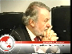00-00-04-08
Oreja/PP EL PP PIDE A ZAPATERO/PSOE UNA CUESTION DE CONFIANZA
Julio Somoano: se someta/
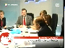00-00-05-19
EL PP PIDE A ZAPATERO/PSOE (UNA CUESTION DE CONFIANZA) Cospedal/PP Rajoy/PP Mato/PP Santamaría/PP Escudero/PP
Julio Somoano: a una cuestión de confianza en el congreso después de su/
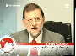00-00-07-13
EL PP PIDE A ZAPATERO/PSOE (UNA CUESTION DE CONFIANZA) Rajoy/PP
Julio Somoano: primera derrota/
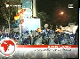00-00-08-23
EL PP PIDE A ZAPATERO/PSOE (UNA CUESTION DE CONFIANZA) Anónimos/PP
Julio Somoano: en unas elecciones nacionales. Así celebraban/
00-00-11-13
EL PP PIDE A ZAPATERO/PSOE (UNA CUESTION DE CONFIANZA) Rajoy/PP Oreja/PP Aguirre/PP
Julio Somoano: anoche el triunfo en las europeas desde el balcón de la sede de Génova (PP)
00-00-14-21
EL PP PIDE A ZAPATERO/PSOE (UNA CUESTION DE CONFIANZA) Rajoy/PP
Julio Somoano: el presidente del partido (PP), Rajoy/PP/
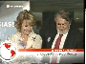00-00-16-09
EL PP PIDE A ZAPATERO/PSOE (UNA CUESTION DE CONFIANZA) Oreja/PP Aguirre/PP
Julio Somoano: el candidato Mayor Oreja/PP, y la/
00-00-18-12
EL PP PIDE A ZAPATERO/PSOE (UNA CUESTION DE CONFIANZA) Rajoy/PP Oreja/PP Aguirre/PP Cospedal/PP zzz/PP zzz/PP zzz/PP zzz/PP
Julio Somoano: presidenta madrileña Esperanza Aguirre/PP
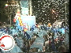00-00-21-06
Anónimos/PP PP
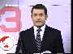00-00-24-26

00-00-24-26 IN portada Elecciones Europeas #en
00-00-24-26
Julio Somoano: Buenas tardes,
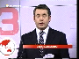00-00-26-01
Julio Somoano: el PP, consolida el liderazgo de Rajoy/PP al repetir el triunfo en Europa
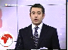00-00-30-17
Julio Somoano: de 1994 y 1999, y gana por 600000 votos, 23 escaños, frente a los 21 socialistas (PSOE).
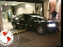00-00-37-00

00-00-37-00 IN portada LA DERROTA SOCIALISTA #en
00-00-37-00
Julio Somoano: Ese es primer aviso serio/
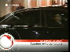00-00-39-00 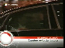00-00-39-23 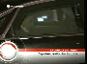00-00-39-29
LA DERROTA SOCIALISTA ZAPATERO/PSOE EVITA DAR LA CARA) [Zapatero/PSOE] PSOE
Julio Somoano: a Zapatero/PSOE que anoche como hoy, evitaba dar la cara/
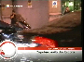00-00-41-05 00-00-43-24
LA DERROTA SOCIALISTA ZAPATERO/PSOE EVITA DAR LA CARA) PSOE
Julio Somoano: los socialistas (PSOE) que no han sacado rédito a sus acusaciones contra el partido popular PP, ni a sus polémicos videos,
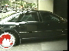00-00-46-24 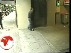00-00-49-16
Julio Somoano: valoran así su derrota.
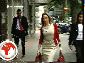00-00-50-04
Chacón/PSOE
00-00-52-11
Pajín/PSOE PSOE
Leire Pajín/PSOE: el resultado por/
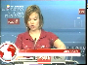00-00-52-19 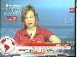00-00-55-08
LEIRE PAJÍN/PSOE (SECRETARIA DE ORGANIZACION PSOE) Pajín/PSOE
Leire Pajín/PSOE: tanto no nos satisface, porque no hemos ganado/
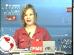00-00-57-27
PSOE [Pajín/PSOE]
Leire Pajín/PSOE: pero nos infunde esperanzas para el futuro.
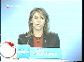00-01-00-04
Cospedal/PP PP
Cospedal/PP: Ni ha funcionado/
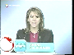00-01-00-22
MARIA DOLORES DE COSPEDAL/PP (SECRETARIA GENERAL DEL PP)[Cospedal/PP]
Cospedal/PP: el miedo, ni ha funcionado el engaño, que ha sido/
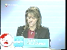00-01-05-04
Cospedal/PP PP
Cospedal/PP: la estrategia política del partido socialista (PSOE).
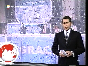00-01-07-02

00-01-07-02 IN portada Balance elecciones #ea
00-01-07-02 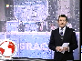00-01-12-16 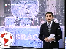00-01-14-25
Rajoy/PP Oreja/PP Aguirre/PP PP
Julio Somoano: Ninguna sorpresa en el resto de los partidos o coaliciones que se han presentado, salvo el euroescaño conseguido por UPD los populares (PP) ganan en 34 /
00-01-15-26
EL VOTO POR PROVINCIAS EN ESPAÑA
Julio Somoano: de las 50 provincias/
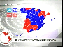00-01-17-02 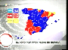00-01-20-10 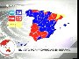00-01-24-12
EL VOTO POR PROVINCIAS EN ESPAÑA PP PSOE
Julio Somoano: españolas, frente a los socialistas (PSOE) que se desgastan en sus feudos, el partido popular PP arrasa en las comunidades que gobierna, como Murcia, Valencia, Galicia y Madrid,/
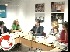00-01-25-27 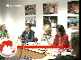00-01-26-21
Granados/PP Aguirre/PP Figar/PP zzz/PP PP
Julio Somoano: /los populares madrileños (PP), han vencido
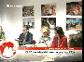00-01-27-03
AGUIRRE/PP ARRASA A GÓMEZ/PSOE (EL PP DE MADRID VENCE POR UN 13%) Granados/PP Aguirre/PP Figar/PP
Julio Somoano: con una diferencia de 13 puntos/
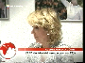00-01-28-09
AGUIRRE/PP ARRASA A GÓMEZ/PSOE (EL PP DE MADRID VENCE POR UN 13%) [Aguirre/PP]
Julio Somoano: /y 300000 votos, la mitad de los 600000 que/
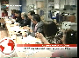00-01-32-00
AGUIRRE/PP ARRASA A GÓMEZ/PSOE (EL PP DE MADRID VENCE POR UN 13%) Figar/PP Botella/PP González-i/PP Pizarro/PP zzz/PP zzz/PP zzz/PP
Julio Somoano: /Mayor Oreja/PP ha sacado a López Aguilar/PSOE, /
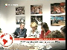00-01-33-22
AGUIRRE/PP ARRASA A GÓMEZ/PSOE (EL PP DE MADRID VENCE POR UN 13%) Granados/PP Aguirre/PP Figar/PP
Julio Somoano: /triunfo del partido popular PP en la mayoría de las localidades de la región/
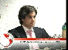00-01-37-13
AGUIRRE/PP ARRASA A GÓMEZ/PSOE (EL PP DE MADRID VENCE POR UN 13%) (Güemes/PP)
Julio Somoano: /y los distritos de la capital,/
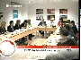00-01-40-05
AGUIRRE/PP ARRASA A GÓMEZ/PSOE (EL PP DE MADRID VENCE POR UN 13%) zzz/PP zzz/PP zzz/PP zzz/PP Güemes/PP Granados/PP Aguirre/PP Figar/PP Botella/PP González-i/PP Pizarro/PP
Julio Somoano: /Esperanza Aguirre/PP, vuelve a superar a Tomás Gómez/PSOE
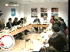00-01-41-10
zzz/PP zzz/PP zzz/PP Güemes/PP Granados/PP Aguirre/PP Figar/PP Botella/PP González-i/PP Pizarro/PP
Julio Somoano: que lo ve lógico.
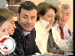00-01-43-12
zzz/PSOE Gómez/PSOE zzz/PSOE zzz/PSOE zzz/PSOE
Música
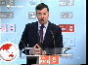00-01-44-23
Gómez/PSOE PSOE
Tomás Gómez/PSOE: Es el resultado/
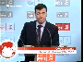00-01-46-16 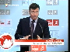00-01-48-01
TOMAS GÓMEZ/PSOE (SECRETARIO GENERAL PSM PSOE) [Gómez/PSOE]
Tomás Gómez/PSOE: se creerá que es razonable, porque con la que está cayendo, siendo una crisis económica tan profunda
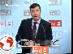00-01-51-23
Gómez/PSOE PSOE
Tomás Gómez/PSOE: una crisis económica que ya dura tanto.
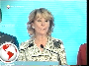00-01-55-05
Aguirre/PP
Esperanza Aguirre/PP: La moción /
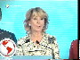00-01-55-20 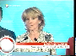00-02-00-05
ESPERANZA AGUIRRE/PP (PRESIDENTA DE LA COMUNIDAD DE MADRID) [Aguirre/PP]
Esperanza Aguirre/PP: de censura a Zapatero/PSOE que yo pedí que los madrileños
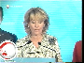00-02-02-26
Aguirre/PP
Esperanza Aguirre/PP: significaran con su voto se ha cumplido en la comunidad de Madrid.
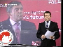00-02-07-14

00-02-07-14 IE portada Elecciones Europeas
00-02-07-14

00-02-25-15 IN portada ETA en Francia #dd #o1
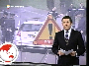00-02-25-15
Julio Somoano: La policía francesa busca por tierra y aire a dos supuestos etarras (ETA) que han disparado a un gendarme y le han herido en una mando
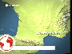00-02-31-26 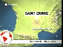00-02-33-23 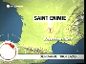00-02-38-07
GENDARME TIROTEADO
Julio Somoano: ha ocurrido en una localidad cercana a Montpellier en el sudeste del País. Los pistoleros (ETA) han logardo huir en un coche robado
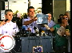00-02-41-29

00-02-41-29 IE portada Airbus
00-02-41-29

00-02-58-27 IN portada Selectividad
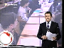00-02-58-27

00-03-33-01 IN portada Inseguridad
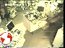00-03-33-01

00-03-48-23 DP portada Kaka abel
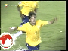00-03-48-23

00-04-02-15 SE
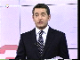00-04-02-15 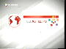00-04-05-23 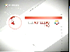00-04-08-22

00-04-09-15 PE
00-04-09-15

00-06-21-08 SE Cabecera
00-06-21-08 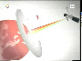00-06-30-25 00-06-32-11 00-06-34-24 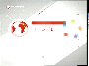00-06-36-24

00-06-37-21 IN Elecciones europeas #en
00-06-37-21
[Rajoy/PP] PP
00-06-40-25
[Oreja/PP] [Rajoy/PP] [Aguirre/PP] PP
Julio Somoano: Era/
00-06-42-26
EL PP CELEBRA SU PRIMERA VICTORIA... [Oreja/PP] [Rajoy/PP] [Aguirre/PP] zzz/PP
Julio Somoano: el momento más esperado en la sede del Partido Popular (PP)/
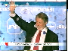00-06-42-35
EL PP CELEBRA SU PRIMERA VICTORIA... [Oreja/PP]
Julio Somoano: /desde el año 2004, la alegría se desbordaba en/
00-06-47-01
EL PP CELEBRA SU PRIMERA VICTORIA... [Oreja/PP] [Rajoy/PP] [Aguirre/PP] zzz/PSOE
Julio Somoano: /Génova 13, en el balcón Mariano Rajoy/PP, el candidato/
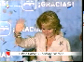00-06-49-20
EL PP CELEBRA SU PRIMERA VICTORIA... [Aguirre/PP]
Julio Somoano: /Jaime Mayor Oreja/PP, y la presidenta madrileña (PP) Esperanza Aguirre/PP,
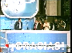00-06-54-01 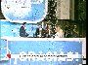00-06-56-06
EL PP CELEBRA SU PRIMERA VICTORIA... [Oreja/PP] [Rajoy/PP] [Aguirre/PP] zzz/PSOE
Julio Somoano: las caras bien diferentes a las que se veían a esa hora en la/
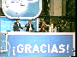00-06-58-04
[Oreja/PP] [Rajoy/PP] [Aguirre/PP] zzz/PSOE PP
Julio Somoano: sede de los socialistas (PSOE).
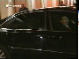00-07-00-01
Julio Somoano: Casi al mismo tiempo/
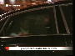00-07-01-21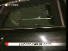00-07-05-26
...Y ZAPATERO/PSOE EVITA DAR LA CARA [Zapatero/PSOE]
Julio Somoano: no muy lejos de allí, en la calle Ferraz (PSOE), el presidente del gobierno (Zapatero/PSOE), abandonaba la sede de su partido (PSOE) en su coche oficial, cabizbajo, ni una palabra/
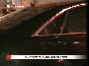00-07-10-00
...Y ZAPATERO/PSOE EVITA DAR LA CARA
Julio Somoano: a los medios de comunicación.
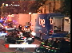00-07-11-13
...Y ZAPATERO/PSOE EVITA DAR LA CARA
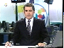00-07-12-10
Julio Somoano: El PP, por 600000 votos de diferencia con el PSOE, repite su triunfo en unas europeas como lo hizo en el año 94 y en el año 99, consolida el liderazgo de Rajoy/PP y da el primer aviso serio a Zapatero/PSOE, el PSOE pierde unas elecciones de ámbito nacional por primera vez desde que llegó al gobierno.
00-07-31-03
Julio Somoano: Los populares (PP)/
00-07-32-29
PP
Julio Somoano: han obtenido 23 escaños/
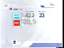00-07-33-11
PP PSOE
Julio Somoano: frente a los 21 de los socialistas (PSOE) la coalición (CEU) de Convergencia y Unió (CIU) y el PNV/
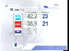00-07-36-12
PP PSOE CEU
Julio Somoano: y más nacionalistas moderados mantienen sus 2 escaños/
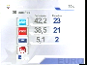00-07-39-05
PP PSOE CEU IU
Julio Somoano: al igual que Izquierda Unida (IU) y por primera vez el partido de Rosa Díez/UPD, UPD, entra en el parlamento europeo/
00-07-44-14
Julio Somoano: la coalición/
00-07-44-26
UPD
Julio Somoano: europea por los pueblos (EDP-V), liderada/
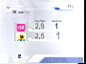00-07-47-23
UPD EDP-V
Julio Somoano: Esquerra Republicana (ERC) no pierde a su representante.
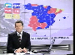00-07-52-21 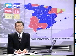00-07-57-23 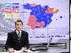00-08-00-03
POR PROVINCIAS EN ESPAÑA PP PSOE
Julio Somoano: El PP se impone en 34 provincias y logra triunfos aplastantes en las comunidades en las que gobierna, como Madrid, Valencia, Murcia o Galicia, con estos resultados, los populares (PP) le reclaman a Zapatero/PSOE que plantee una cuestión de confianza en el congreso.
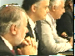00-08-09-07
[Oreja/PP] [Pons/PP] [Arenas/PP]
Reportero: Reunión de la/
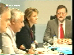00-08-10-15
Pons/PP Arenas/PP Cospedal/PP Rajoy/PP
Reportero: directiva del Partido Popular (PP)/
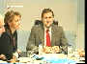00-08-11-17
Arenas/PP Cospedal/PP Rajoy/PP
Reportero: /terminan y sale la número 2 (Cospedal/PP)/
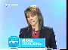00-08-14-18
Cospedal/PP PP
Reportero: /los periodistas quieren preguntar por esto/
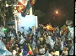00-08-15-27
Anónimos/PP PP
Rajoy/PP: Una nueva mayoría de/
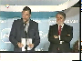00-08-17-20
[Rajoy/PP] [Oreja/PP] PP
Rajoy/PP: españoles ha expresado/
00-08-22-12
Rajoy/PP PP
Rajoy/PP: su voluntad de cambio.
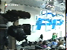00-08-22-16
PP
Reportero: El PP presentara moción/
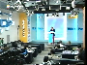00-08-25-03
[Cospedal/PP] PP
Reportero: de censura contra Zapatero/PSOE.
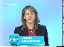00-08-26-07 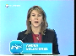00-08-27-12 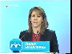00-08-34-21
[Cospedal/PP] PP
Cospedal/PP: Hoy habría motivos más que suficientes para que el presidente del gobierno (Zapatero/PSOE) planteara una cuestión de confianza, eso si se lo digo, por que acaba de perder la confianza en las urnas.
00-08-35-01
[Cospedal/PP] PP
Reportero: Le dejan la iniciativa a Zapatero/PSOE/
00-08-36-13
[Rajoy/PP] [Oreja/PP] zzz/PP PP
Reportero: Los populares (PP), se reúnen de nuevo este martes/
00-08-39-10
[Rajoy/PP] PP
Reportero: en comité ejecutivo nacional, varios podrán sacar pecho/
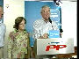00-08-41-21
[Valcárcel/PP] zzz/PP PP
Reportero: Valcárcel/PP de Murcia, 30
00-08-43-12
Anónimos/PP
Reportero: puntos por encima del PSOE/
00-08-46-14
[Camps/PP] PP
Reportero: el Valenciano, Francisco Camps/PP
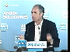00-08-47-02 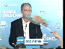00-08-54-15
[Camps/PP] PP
Camps/PP: Han intentado parar la Comunidad Valenciana y los votos y la democracia han dicho que esta comunidad no parara nunca.
00-08-55-19

00-08-55-19 IN Gurtel #dn
00-08-55-19 00-08-58-29
[Barberá/PP] [Camps/PP] Anónimos/PP PP
Reportero: El caso Gurtel no ha evitado que respecto a 2004 doble la distancia frente al PSOE.
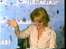00-09-00-25

00-09-00-25 IN Elecciones europeas #en
00-09-00-25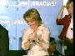00-09-01-22
Aguirre/PP PP
Reportero: El PP madrileño que
00-09-01-22
Aguirre/PP Del-castillo/PP PP
Reportero: supera a los socialistas (PSOE)/
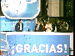00-09-03-24
Rajoy/PP Oreja/PP Aguirre/PP Del-castillo/PP PP
Reportero: por 13 puntos.
00-09-07-08
FEIJÓO/PP [Feijóo/PP] PP
Reportero: Feijóo/PP que mejora los resultados de sus Gallegas/
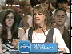00-09-08-25 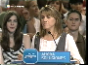00-09-10-07
[Cospedal/PP] Anónimos/PP PP
Cospedal/PP: Y aquí la secretaria general, presidenta (Cospedal/PP) del PP Manchego, Castilla La Mancha/
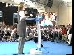00-09-12-25
[Cospedal/PP] Anónimos/PP PP
Reportero: deja de ser territorio solo socialista (PSOE)/
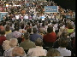00-09-15-29
Cospedal/PP Anónimos/PP PP
Reportero: Los populares (PP) han ganado con más de la mitad de los votos.
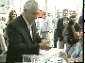00-09-19-02
[Arenas/PP]
Reportero: En Andalucía recortan la distancia con el PSOE, de 18 puntos de las últimas europeas a 8, /
00-09-24-17
Reportero: triunfo/
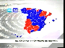00-09-24-21 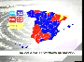00-09-25-28
PP PSOE
Reportero: popular PP en 34 provincias frente a 15 del partido socialista PSOE. Todo el mundo coincide/
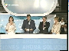00-09-30-11
[Cospedal/PP] [Oreja/PP] [Rajoy/PP] [Aguirre/PP] zzz/PP zzz/PP PP
Reportero: Rajoy/PP parece hoy más alto y líder que la semana pasada
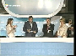00-09-34-12
[Cospedal/PP] [Oreja/PP] [Rajoy/PP] [Aguirre/PP] PP
Rajoy/PP: Quiero dar las gracias...
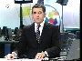00-09-34-16

00-09-34-16 IN Acusaciones corrupción #dn
00-09-34-16 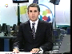00-09-41-02
Julio Somoano: el PSOE que no es premiado en las urnas, ni por sus acusaciones de corrupción contra el partido popular (PP) ni por su gestión, sufre el desgaste en sus feudos tradicionales, Reyes,.
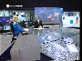00-09-43-07

00-09-43-07 IN Elecciones europeas #en
00-09-43-07 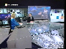00-09-44-19
[Cospedal/PP] PP
Reyes: los socialistas (PSOE) han perdido por 8 puntos en Castilla La Mancha/
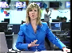00-09-47-17
Reyes: y vean como se ha acortado su distancia en comunidades como Andalucía o Asturias, 24 horas después de hacer oficiales los resultados, Zapatero/PSOE sigue evitando valorarlos.
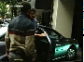00-09-58-05 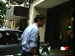00-10-01-18
[Aguilar/PSOE]
Reportera: El gesto serio de Juan Fernando López Aguilar/PSOE y del resto de/
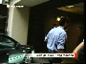00-10-01-27
SEDE DEL PSOE/ESTA MAÑANA [Aguilar/PSOE]
Reportera: miembros de la ejecutiva/
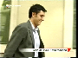00-10-02-10
SEDE DEL PSOE/ESTA MAÑANA Madina/PSOE
Reportera: presumían lo que iba a ser una reunión diferente/
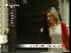00-10-05-02
SEDE DEL PSOE/ESTA MAÑANA Chacón/PSOE
Reportero: /la del día después de la /
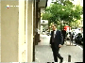00-10-07-01 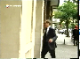00-10-08-01
[Alonso/PSOE]
Reportera: derrota electoral/
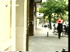00-10-08-18 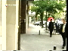00-10-08-26
Reportera: Jornada de valoración y/
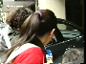00-10-10-02
Reportera: de autocritica a la que solo la secretaria de organización (Pajín/PSOE)
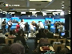00-10-12-16
Pajín/PSOE PSOE
Reportera: ha puesto rostro y voz.
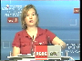00-10-14-10 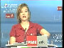00-10-14-19
Pajín/PSOE PSOE
Leire Pajín/PSOE: El resultado por tanto no nos satisface/
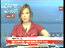00-10-16-01
LEIRE PAJÍN/PSOE (SECRETARIA ORGANIZACION PSOE) [Pajín/PSOE]
Leire Pajín/PSOE: porque no hemos ganado, pero nos infunde esperanzas/
00-10-20-05
Pajín/PSOE PSOE
Leire Pajín/PSOE: para el futuro
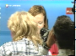00-10-21-23 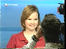00-10-24-07
[Pajín/PSOE] PSOE
Reportera: Ni una palabra de Zapatero/PSOE, tampoco una imagen /
00-10-24-26
[Aguilar/PSOE] [Zapatero/PSOE] PSOE
Reportera: la única, la que el propio PSOE ha colgado en su página web, esta/
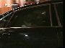00-10-30-12 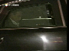00-10-31-29
[Zapatero/PSOE]
Reportera: y la de anoche, cuando pasadas las 11 de la noche Zapatero/PSOE abandonaba cabizbajo la sede en Ferraz (PSOE).
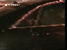00-10-35-28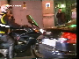00-10-35-38
Reportera: El PSOE insiste en que los/
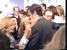00-10-36-09 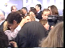00-10-39-03
Aguilar/PSOE Jiménez/PSOE Alonso/PSOE Salgado/PSOE Gabilondo/PSOE zzz/PSOE zzz/PSOE zzz/PSOE PSOE
Reportera: resultados no se pueden entender como un castigo al ejecutivo (PSOE) y/
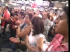00-10-39-17
Anónimos/PSOE PSOE
Reportera: reta al PP/
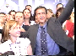00-10-41-05
Pajín/PSOE Alonso/PSOE Zerolo/PSOE Aguilar/PSOE Gómez/PSOE zzz/PSOE zzz/PSOE zzz/PSOE PSOE
Reportera: a presentar una moción de censura.
00-10-43-10 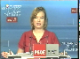00-10-44-17 00-10-54-28
Pajín/PSOE PSOE
Pajín/PSOE: lo que es evidente, es que es una participación en términos de elecciones europeas y que ellos (PP) han movilizado a su electorado tradicional pero que en nada por tanto se puede extrapolar a un mensaje del país o de los ciudadanos al gobierno de España (PSOE).
00-10-55-26 00-10-56-12 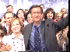00-10-57-08
[Pajín/PSOE] [Aguilar/PSOE] Gómez/PSOE [Alonso/PSOE] Zerolo/PSOE Aído/PSOE zzz/PSOE zzz/PSOE zzz/PSOE PSOE
Reportero: el PSOE se aferra a resultados como los de Cataluña donde /
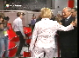00-10-59-11 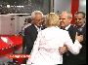00-10-59-24 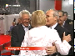00-11-00-08
[Montilla/PSOE] zzz/PSOE zzz/PSOE Anónimos/PP PSOE
Reportero: se mantienen como primera fuerza aunque pierden 200000 votos/
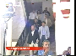00-11-02-05
zzz/PSOE zzz/PSOE zzz/PSOE zzz/PSOE
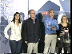00-11-05-10 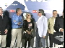00-11-06-00
zzz/PSOE zzz/PSOE zzz/PSOE zzz/PSOE PSOE
Reportero: Andalucía vuelve a respaldar al partido socialista (PSOE /
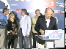00-11-06-02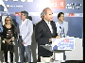00-11-08-28
[Chaves/PSOE] zzz/PSOE zzz/PSOE zzz/PSOE PSOE
Reportero: aunque /los 18 puntos de diferencia con los que ganaron /
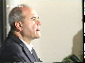00-11-09-03
[Chaves/PSOE]
Reportero: hace 5 años, se han quedado en 8.
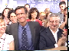00-11-12-01
[Pajín/PSOE] Zerolo/PSOE [Aguilar/PSOE] Gómez/PSOE [Blanco/PSOE] Aído/PSOE zzz/PSOE zzz/PSOE zzz/PSOE PSOE
Reportera: Unos resultados que muchos interpretan como/
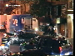00-11-13-25 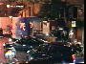00-11-14-02
Reportera: un aviso al presidente del gobierno (Zapatero/PSOE).
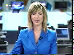00-11-17-01 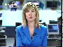00-11-18-28
Reyes: Satisfacción en Izquierda Unida (IU) por sus resultados a pesar de que pierden 60.000 votos respecto a las anteriores elecciones europeas.
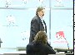00-11-25-05
[Meyer/IU] IU
Reyes: La coalición acusa a PP y PSOE de la/
00-11-26-09
IU CULPA A PP Y PSOE DE LA ELEVADA ABSTENCIÓN Meyer/IU
Reyes: elevada abstención/
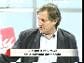00-11-27-12
IU CULPA A PP Y PSOE DE LA ELEVADA ABSTENCIÓN Meyer/IU
Reyes: por haber realizado una campaña que califican de/
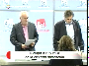00-11-29-29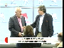00-11-31-26
IU CULPA A PP Y PSOE DE LA ELEVADA ABSTENCION Lara/IU Meyer/IU
Reyes: sucia y se felicitan de conservar sus dos eurodiputados y de detener la caída electoral/
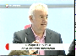00-11-35-23
IU CULPA A PP Y PSOE DE LA ELEVADA ABSTENCION Lara/IU
Reyes: que venía sufriendo.
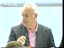00-11-36-08
Lara/IU
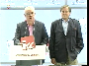00-11-38-06 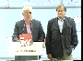00-11-39-20
IU Lara/IU Meyer/IU
Lara/IU: En Izquierda Unida (IU) afirmamos con rotundidad,/
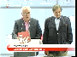00-11-41-24 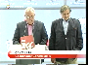00-11-42-14
CAYO LARA/IU (COORDINADOR GENERAL IU) Lara/IU Meyer/IU
Lara/IU: sin ninguna duda, que hemos parado la caída electoral que esta organización política (IU)/
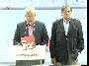00-11-46-21
IU Lara/IU Meyer/IU
Lara/IU: venía sufriendo en los últimos años.
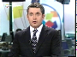00-11-51-26

00-11-51-26 IN Elecciones Comunidad de Madrid #ea
00-11-51-26
Somoano: La contundencia de la victoria del PP sobre el PSOE en la comunidad de Madrid no tiene precedentes en unas elecciones europeas/
00-11-56-10
PP
Somoano: los populares (PP) superan el 1100000 votos 13 puntos por encima/
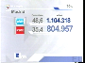00-11-59-17
PP PSOE
Somoano: de los socialistas (PSOE) con poco mas de 800000 votos
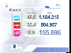00-12-03-01
PP PSOE UPD
Somoano: UPD arrebata a Izquierda Unida (IU)/
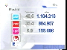00-12-05-07
PP PSOE UPD IU
Somoano: la posición como tercera fuerza política de la región con 155000 votos y la coalición (IU) de Gregorio Gordo/IU obtiene 103000 papeletas
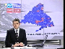00-12-14-21 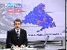00-12-31-26
RESULTADOS EN LOS PUEBLOS DE MADRID PP PSOE
Somoano: los 300.000 votos de diferencia en Madrid entre el PP y el PSOE son la mitad de los 600000 que separan a los dos partidos en toda España, el partido de Esperanza Aguirre/PP (PP) duplica su ventaja en las europeas respecto a los socialistas (PSOE) y gana de manera abrumadora en la inmensa mayoría de las localidades de la región.
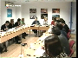00-12-33-15
Güemes/PP Granados/PP Aguirre/PP Figar/PP Botella/PP González-i/PP Pizarro/PP zzz/PP zzz/PP zzz/PP zzz/PP PP
Reportero: los resultados son/
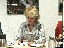00-12-35-15
[Aguirre/PP]
Reportero: contundentes: el PP ha ganado las europeas en Madrid sacando al/
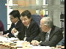00-12-38-10 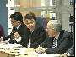00-12-39-04
zzz/PP Pizarro/PP González-i/PP
Reportero: PSOE 300000 votos de diferencia/

00-12-41-05 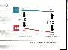00-12-42-04
DIFERENCIA PP PSOE
Reportero:/respecto a las últimas elecciones generales, los populares (PP) madrileños han sacado 3 puntos más al PSOE en Madrid, la presidenta del PP en Madrid, Esperanza Aguirre/PP, se distancia ya en 13 puntos del líder de los socialistas (PSOE) Tomás Gómez/PSOE.
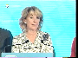00-12-52-11
Aguirre/PP
Aguirre/PP: la izquierda esta en un retroceso/
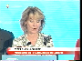00-12-53-10
ESPERANZA AGUIRRE/PP. PRESIDENTA DE LA COMUNIDAD DE MADRID Aguirre/PP
Aguirre/PP: clarísimo en la comunidad de Madrid que yo/
00-12-57-23 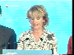00-13-01-15
Aguirre/PP
Aguirre/PP: atribuyo a las posturas radicales del Partido Socialista (PSOE) de Madrid que le hacen avanzar hacia la marginalidad y de ello tienen ustedes ejemplos, como el negarse a asistir al homenaje a las víctimas del 11M, a no venir a los actos institucionales del 2 de Mayo.
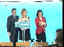00-13-14-10 00-13-16-00
Aguirre/PP Granados/PP Figar/PP PP
Reportero: el electorado castiga al PSOE en la práctica totalidad de los ayuntamientos de la región.
00-13-21-26
Reportero: Respecto a los últimos/
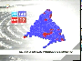00-13-22-02
EL VOTO EN LOS PUEBLOS DE MADRID PP PSOE
Reportero: comicios europeos, solo gana en 19 ayuntamientos y el PP en 160, especialmente dura la caída del PSOE en los municipios que históricamente han sido más fuertes, en Fuenlabrada baja 15 puntos mientras que el PP ha subido 7, en Getafe pierde 10 y los populares (PP) suben 4, en Móstoles la debacle del PSOE ha provocado que caiga hasta 10 puntos, y/
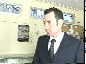00-13-41-13 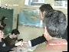00-13-45-02
Gómez/PSOE
Reportero: llamativos los resultados en Parla, municipio donde el secretario general de los socialistas (PSOE) madrileños, Tomás Gómez/PSOE/
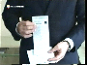00-13-45-29 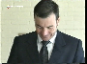00-13-46-26
Gómez/PSOE
Reportero: fue alcalde, 16 puntos cae el PSOE en Parla/
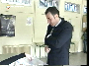00-13-49-21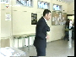00-13-53-02
Gómez/PSOE
Reportero: mientras que el PP ha experimentado un aumento de casi 10 puntos.
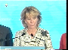00-13-53-27
[Aguirre/PP]
Aguirre/PP: el resultado en Madrid/
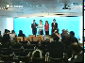00-13-55-20
[Aguirre/PP] [Güemes/PP] [Granados/PP] zzz/PP PP
Aguirre/PP: significa /
00-13-56-27
[Aguirre/PP]
Aguirre/PP: /que la moción de censura a Zapatero/PSOE que yo pedí que los madrileños significaran con su voto, se ha cumplido en la comunidad de Madrid
00-14-09-04
Reportero: y en la capital/
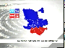00-14-10-20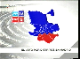00-14-14-26
EL VOTO POR DISTRITOS EN MADRID PP PSOE
Reportero: desplome del PSOE que ha ganado sólo en 5 distritos de Madrid, el PP se alza con la victoria en 16 de los 21, a una distancia de 16 puntos del PSOE que solo gana en Usera, Vicalvaro, Puente de Vallecas, Villa de Vallecas y Villaverde, los populares (PP) consiguen arrebatar un distrito tradicionalmente del PSOE con 23500 votos en San Blas.
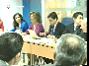00-14-28-24
zzz/PP Botella/PP zzz/PP González-i/PP Pizarro/PP
Reportero: De los 600000 votos que el PP/
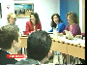00-14-30-12
Aguirre/PP Figar/PP zzz/PP Botella/PP zzz/PP
Reportero: ha obtenido de diferencia al PSOE en toda/
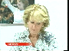00-14-32-25 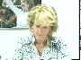00-14-34-13
Aguirre/PP
Reportero: España 300000 se han/
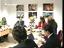00-14-34-19
Granados/PP Aguirre/PP Figar/PP zzz/PP zzz/PP zzz/PP zzz/PP
Reportero: conseguido en Madrid .
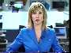00-14-38-09 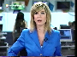00-14-49-15
Reyes: El secretario de los socialistas (Gómez/PSOE PSOE) madrileños se conforma con estos datos, con la que está cayendo dice, Tomás Gómez/PSOE, a la vez que rechaza extrapolar los datos de las europeas en nuestra comunidad, asegura que se consolida una tendencia que le beneficia.
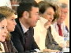00-14-51-28
Gómez/PSOE Corredor/PSOE zzz/PSOE zzz/PSOE zzz/PSOE zzz/PSOE
Reportera: eran las primeras explicaciones/
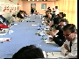00-14-55-25
zzz/PSOE zzz/PSOE zzz/PSOE zzz/PSOE PSOE
Reportera: del secretario (Gómez/PSOE) general de los socialistas (PSOE) madrileños con una idea, se/ votaba
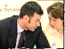00-14-57-27
Gómez/PSOE zzz/PSOE
Reportera: a Europa, no a Madrid.
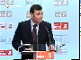00-14-59-25
Gómez/PSOE PSOE
Gómez/PSOE: En las mismas elecciones en las que se produce/
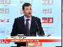00-15-02-12
TOMAS GÓMEZ/PSOE SECREATARIO GENERAL PSOE Gómez/PSOE
Gómez/PSOE: una abstención tan alta como en las elecciones europeas, nunca históricamente nadie se ha atrevido/
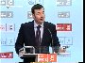00-15-07-05
Gómez/PSOE PSOE
Gómez/PSOE: a hacer ningún análisis político que vaya en ningún sentido ni que sea extrapolable a ningún otro proceso
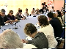00-15-14-03
Gómez/PSOE Corredor/PSOE zzz/PSOE zzz/PSOE zzz/PSOE zzz/PSOE
Reportera: una norma de/
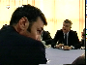00-15-17-02
Gómez/PSOE zzz/PSOE
Reportera: carácter general a la que el mismo aplicaba excepciones.
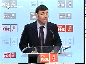00-15-20-11
Gómez/PSOE PSOE
Gómez/PSOE: Se quiebra esa tendencia alcista que tenía el PP
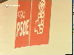00-15-22-14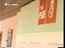00-15-23-27
PSOE
Reportera: Explicaciones sobre voto popular (PP) que eludía/
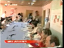00-15-24-27 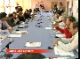00-15-25-23
Gómez/PSOE Corredor/PSOE zzz/PSOE zzz/PSOE zzz/PSOE zzz/PSOE
Reportera: a la hora de interpretar los 13 puntos de diferencia que el PP ha sacado en estas/
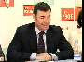00-15-28-20
Gómez/PSOE PSOE
Reportera: elecciones a los socialistas madrileños (PSOE)/
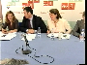00-15-31-15
Gómez/PSOE zzz/PSOE zzz/PSOE PSOE
Reportera: 3 puntos más que en las últimas generales.
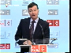00-15-33-26 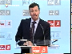00-15-34-01
Gómez/PSOE PSOE
Gómez/PSOE: El PSOE es un partido para ganar y el PP ha sacado 2 eurodiputados al PSOE, lo cual es un resultado, pues qué, que es razonable, porque con la que está cayendo.
00-15-48-10 00-15-50-12
Cascallana/PSOE
Reportera: En cualquier caso y con él a la cabeza,
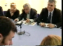00-15-51-09 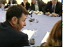00-15-53-21
zzz/PSOE zzz/PSOE zzz/PSOE Gómez/PSOE Cascallana/PSOE
Reportera: Gómez/PSOE da por segura la victoria del PSOE en el 2011.
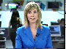00-15-55-24 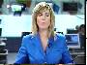00-15-59-08
Reyes: Pues tras el PSOE, aparece en nuestra Comunidad como tercera fuerza UPD, con un 7% de los votos, casi 2 puntos y medio más que izquierda unida (IU), la colación/
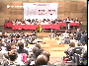00-16-04-29
zzz/IU zzz/IU zzz/IU zzz/IU Anónimos/IU
Reyes: que ha visto descender sus
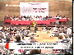00-16-07-16
SATISFACION EN IU PESE A PERDER EL TERCER PUESTO EN MADRID zzz/IU zzz/IU zzz/IU zzz/IU Anónimos/IU
Reyes: apoyos ligeramente hasta el 4'5 %
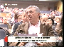00-16-08-28
Gordo/IU Anónimos/IU SATISFACION EN IU PESE A PERDER EL TERCER PUESTO EN MADRID
Reyes: valora sus resultados con un moderado/
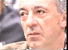00-16-11-20
Gordo/IU
Reyes: optimismo
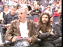00-16-14-15
Gordo/IU Anónimos/IU
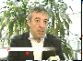00-16-17-03
Gordo/IU
Gordo/IU: Es sobre todo teniendo en cuenta/
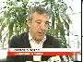00-16-19-21
GREGORIO GORDO/IU (COORDINADOR IU MADRID) [Gordo/IU]
Gordo/IU: que desde la última asamblea federal y la asamblea regional de IU, que ha sido prácticamente hace dos o tres meses/
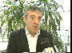00-16-23-11
Gordo/IU
Gordo/IU: lo que sí ha conseguido IU es consolidarse, y por lo tanto estar en una situación y en unos parámetros muy similares a lo que se jugó en las anteriores elecciones europeas.
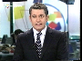00-16-33-13

00-16-33-13 AN Audiencias
00-16-33-13

00-17-09-04 IE Resultados europeos
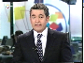00-17-09-04

00-19-16-21 IE Resultados en Reino Unido
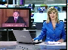00-19-16-21

00-20-26-16 SE
00-20-26-16 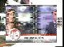00-20-32-08

00-20-34-02 IN portada Juicio Atracadores
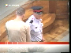00-20-34-02 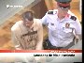00-20-36-03

00-20-46-00 IN portada Detencion agresor
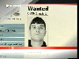00-20-46-00 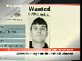00-20-47-02

00-20-57-03 IN portada Bajada de temperaturas
00-20-57-03 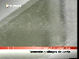00-20-59-19

00-21-06-12 IN Gendarme herido #dd #o1
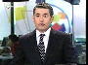00-21-06-12 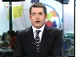00-21-13-11
Julio Somoano: Pero antes una noticia que se ha producido en Francia esta tarde, todavía no tenemos muchos datos. Sabemos que un genedarme herido en la mano, en un tiroteo con dos supuestos etarras (ETA)
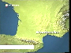00-21-15-27 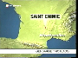00-21-17-01 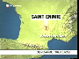00-21-23-03
GENDARME TIROTEADO
Julio Somoano: ha ocurrido al sudeste del País, una pareja de gendarmes ha ocurrido al aviso por el robo de un coche y uno de estos presuntos etarras (ETA) ha disparado contra uno de estos agentes cuando trataban de detenerle. El gendarme ha sido operado/
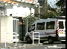00-21-28-20
Julio Somoano: no se teme por su vida y la policía antiterrorista gala ha montado un amplio/
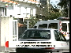00-21-30-13
UN GENDARME ES TIROTEADO POR UN PRESUNTO MIEMBRO DE ETA
Julio Somoano: dispositivo para encontrar a esos etarras (ETA)
00-21-33-05
UN GENDARME ES TIROTEADO POR UN PRESUNTO MIEMBRO DE ETA
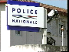00-21-34-25
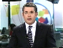00-21-39-13

00-21-39-13 IN Error Garzón
00-21-39-13

00-22-00-07 IN Juicio atracadores
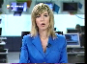00-22-00-07

00-23-35-16 IN Operación mossos Barcelona
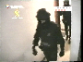00-23-35-16

00-23-55-02 IN Atraco vips
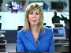00-23-55-02

00-24-20-20 IN Atracos en pau carabanchel
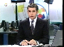00-24-20-20

00-26-50-12 IN Detención atracador
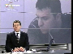00-26-50-12

00-28-23-17 IN Gripe A
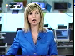00-28-23-17

00-28-44-20 IN Quejas vecinos
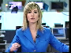00-28-44-20

00-29-26-12 IN Congreso mujer #dd
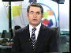00-29-26-12
Somoano: En madrid se celebra el octavo congreso de la Fundacion Mujeres, Familia y Trabajo, Esperanza Aguirre/PP ha inagurado este foro/
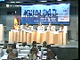00-29-29-19
Aguirre/PP
Somoano: en el que durante dos/
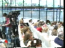00-29-30-27
Somoano: jornadas se va a debatir sobre la igualdasd y la conciliacion laboral/
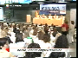00-29-33-25
Aguirre/PP
Somoano: Madrid ha dicho la presidenta madrileña (Aguirre/PP)/
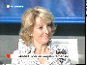00-29-37-26
Aguirre/PP
Somoano: es la primera comunidad en empleo femenino/
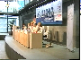00-29-42-07
Somoano:con una tasa superior al 60 por ciento.
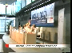00-29-42-23
Aguirre/PP
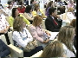00-29-43-17
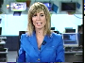00-29-45-19

00-29-45-19 IN Universitarios acompañantes
00-29-45-19

00-31-08-21 IN Temporal madrid
00-31-08-21

00-31-35-07 TP Tiempo
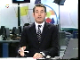00-31-35-07

00-32-14-06 IN portada Selectividad
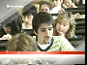00-32-14-06

00-32-29-11 IN portada Rebajas
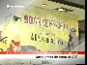00-32-29-11

00-32-38-26 IN portada Reconstrucción facial
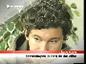00-32-38-26

00-32-48-28 IE Accidente airfrance
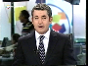00-32-48-28

00-34-14-08 IN Selectividad
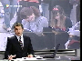00-34-14-08

00-35-44-00 IN afectados ere
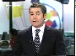00-35-44-00

00-36-02-24 IN rebajas
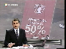00-36-02-24

00-37-34-13 IN Reconstrucción facial
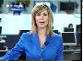00-37-34-13

00-39-01-14 IN Reimplante mano
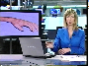00-39-01-14

00-39-39-26 IN Incendio valencia
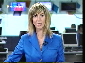00-39-39-26

00-40-23-14 IE Narcos México
00-40-23-14

00-40-38-22 IE portada Condenas comunistas
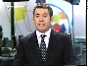00-40-38-22

00-41-03-16 IE portada Muerte omar bongo
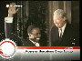00-41-03-16

00-41-16-19 IE portada Jucio Omagh
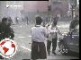00-41-16-19

00-41-34-28 IE portada Elecciones libano
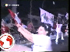00-41-34-28

00-41-52-22 CU Madrileños por el mundo
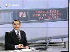00-41-52-22

00-43-05-20 CU portada Tigre
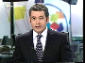00-43-05-20

00-43-11-25 PE
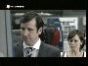00-43-11-25

00-43-56-17 CU Tigre Blanco
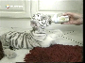00-43-56-17

00-44-16-08 CU Matisse
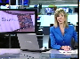00-44-16-08

00-44-44-19 CU Tamariz
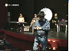00-44-44-19

00-45-05-19 DP
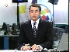00-45-05-19

00-46-11-24 IN Resumen
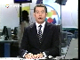00-46-11-24

00-46-27-29 IN Resumen #en
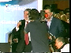00-46-27-29 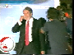00-46-29-18
Rajoy/PP Oreja/PP PP
00-46-31-25
Oreja/PP Rajoy/PP PP
00-46-33-27
Oreja/PP Rajoy/PP zzz/PP zzz/PP PP
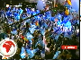00-46-36-20
Anónimos/PP PP
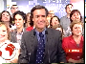00-46-37-21 PP
Aguilar/PSOE Zerolo/PSOE Pajín/PSOE zzz/PSOE zzz/PSOE zzz/PSOE PSOE
Aguilar/PSOE: Buenas noches amigas, buenas noches amigos, mil gracias, gracias
00-46-41-23
Pajín/PSOE PSOE
Pajín/PSOE: el resultado por tanto no nos satisface, por que no hemos ganado.
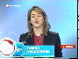00-46-45-17
Cospedal/PP PP
Cospedal/PP: yo creo que hoy habria motivos mas que suficientes para que el presidente del gobierno Zapatero/PSOE planteara una cuestion de confianza.
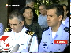00-46-51-03

00-46-51-03 IN Resumen
00-46-51-03 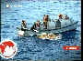00-46-54-11 00-46-57-22 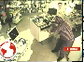00-46-59-18 00-47-09-07 00-47-13-06 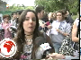00-47-17-02 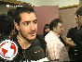00-47-19-00 00-47-21-23 00-47-23-21
00-47-26-12

00-47-26-12 Final
00-47-26-12

TABLAS DE PUNTUACIONES

Información Política Nacional [IPN (+)]

Personajes | mostrado |  |  |  | Que habla |  |  |  | Personaje nombrado |  |  |  | escrito
Sujeto | orden | % | tiempo | % | orden | % | tiempo | % | orden | % | Nº | % | orden | % | tiempo | % | TOTAL
Aguirre | 10 | 1,86 | 00:02:16:05 | 25,18 | 4 | 6,67 | 00:00:49:15 | 100,54 | 4 | 5,49 | 7 | 14,89 | 4 | 6,94 | 00:00:25:26 | 23,65 | 185,22
Gómez | 21 | 1,22 | 00:01:28:03 | 16,29 | 3 | 7,78 | 00:00:41:07 | 83,74 | 6 | 4,4 | 7 | 14,89 | 5 | 5,56 | 00:00:24:07 | 22,15 | 156,03
Pajín | 14 | 1,63 | 00:00:47:29 | 8,87 | 1 | 10 | 00:00:31:16 | 64,05 | 12 | 1,1 | 1 | 2,13 | 2 | 9,72 | 00:00:09:12 | 8,59 | 106,09
Cospedal | 4 | 2,21 | 00:00:54:20 | 10,11 | 2 | 8,89 | 00:00:25:08 | 51,31 | 8 | 3,3 | 2 | 4,26 | 3 | 8,33 | 00:00:04:12 | 4,02 | 92,43
Zapatero | 12 | 1,74 | 00:00:21:16 | 3,98 |  |  |  |  | 1 | 7,14 | 15 | 31,91 | 1 | 11,11 | 00:00:35:11 | 32,32 | 88,2
Rajoy | 5 | 2,15 | 00:01:06:12 | 12,28 | 5 | 5,56 | 00:00:06:23 | 13,75 | 2 | 6,59 | 5 | 10,64 |  |  |  |  | 50,97
zzz | 11 | 1,8 | 00:04:20:21 | 48,21 |  |  |  |  |  |  |  |  |  |  |  |  | 50,01
Gordo | 41 | 0,06 | 00:00:24:15 | 4,53 | 8 | 2,22 | 00:00:16:10 | 33,18 | 13 | 0,55 | 1 | 2,13 | 8 | 1,39 | 00:00:03:20 | 3,35 | 47,41
Lara | 38 | 0,23 | 00:00:21:27 | 4,05 | 7 | 3,33 | 00:00:13:20 | 27,76 |  |  |  |  | 7 | 2,78 | 00:00:04:27 | 4,49 | 42,64
Camps | 23 | 1,1 | 00:00:09:05 | 1,7 | 6 | 4,44 | 00:00:08:17 | 17,4 | 10 | 2,2 | 1 | 2,13 |  |  |  |  | 28,97
Oreja | 1 | 2,38 | 00:01:01:04 | 11,3 |  |  |  |  | 3 | 6,04 | 3 | 6,38 |  |  |  |  | 26,1
Aguilar | 26 | 0,93 | 00:00:24:15 | 4,53 | 9 | 1,11 | 00:00:04:02 | 8,26 | 5 | 4,95 | 2 | 4,26 |  |  |  |  | 24,04
Feijóo | 25 | 0,99 | 00:00:01:17 | 0,29 |  |  |  |  | 11 | 1,65 | 1 | 2,13 | 6 | 4,17 | 00:00:01:17 | 1,43 | 10,66
Anónimos | 9 | 1,92 | 00:00:36:04 | 6,68 |  |  |  |  |  |  |  |  |  |  |  |  | 8,6
Figar | 16 | 1,51 | 00:00:26:21 | 4,94 |  |  |  |  |  |  |  |  |  |  |  |  | 6,45
Valcárcel | 22 | 1,16 | 00:00:01:21 | 0,32 |  |  |  |  | 9 | 2,75 | 1 | 2,13 |  |  |  |  | 6,36
Díez |  |  |  |  |  |  |  |  | 7 | 3,85 | 1 | 2,13 |  |  |  |  | 5,98
Granados | 15 | 1,57 | 00:00:23:23 | 4,4 |  |  |  |  |  |  |  |  |  |  |  |  | 5,97
Meyer | 37 | 0,29 | 00:00:24:08 | 4,49 |  |  |  |  |  |  |  |  |  |  |  |  | 4,78
Arenas | 3 | 2,26 | 00:00:13:00 | 2,4 |  |  |  |  |  |  |  |  |  |  |  |  | 4,66
González-i | 18 | 1,39 | 00:00:11:12 | 2,11 |  |  |  |  |  |  |  |  |  |  |  |  | 3,5
Botella | 17 | 1,45 | 00:00:11:00 | 2,03 |  |  |  |  |  |  |  |  |  |  |  |  | 3,48
Pizarro | 19 | 1,34 | 00:00:11:12 | 2,11 |  |  |  |  |  |  |  |  |  |  |  |  | 3,45
Pons | 2 | 2,32 | 00:00:04:14 | 0,83 |  |  |  |  |  |  |  |  |  |  |  |  | 3,15
Güemes | 20 | 1,28 | 00:00:09:06 | 1,7 |  |  |  |  |  |  |  |  |  |  |  |  | 2,98
Mato | 6 | 2,09 | 00:00:03:28 | 0,73 |  |  |  |  |  |  |  |  |  |  |  |  | 2,82
Santamaría | 7 | 2,03 | 00:00:03:28 | 0,73 |  |  |  |  |  |  |  |  |  |  |  |  | 2,76
Alonso | 28 | 0,81 | 00:00:10:15 | 1,94 |  |  |  |  |  |  |  |  |  |  |  |  | 2,75
Zerolo | 32 | 0,58 | 00:00:11:16 | 2,13 |  |  |  |  |  |  |  |  |  |  |  |  | 2,71
Escudero | 8 | 1,97 | 00:00:03:28 | 0,73 |  |  |  |  |  |  |  |  |  |  |  |  | 2,7
Chacón | 13 | 1,68 | 00:00:04:06 | 0,78 |  |  |  |  |  |  |  |  |  |  |  |  | 2,46
Corredor | 39 | 0,17 | 00:00:10:19 | 1,97 |  |  |  |  |  |  |  |  |  |  |  |  | 2,14
Del-castillo | 24 | 1,05 | 00:00:05:16 | 1,02 |  |  |  |  |  |  |  |  |  |  |  |  | 2,07
Chaves | 35 | 0,41 | 00:00:05:29 | 1,11 |  |  |  |  |  |  |  |  |  |  |  |  | 1,52
Aído | 33 | 0,52 | 00:00:05:09 | 0,98 |  |  |  |  |  |  |  |  |  |  |  |  | 1,5
Cascallana | 40 | 0,12 | 00:00:07:14 | 1,38 |  |  |  |  |  |  |  |  |  |  |  |  | 1,5
Madina | 27 | 0,87 | 00:00:02:22 | 0,51 |  |  |  |  |  |  |  |  |  |  |  |  | 1,38
Jiménez | 29 | 0,75 | 00:00:03:08 | 0,6 |  |  |  |  |  |  |  |  |  |  |  |  | 1,35
Salgado | 30 | 0,7 | 00:00:03:08 | 0,6 |  |  |  |  |  |  |  |  |  |  |  |  | 1,3
Gabilondo | 31 | 0,64 | 00:00:03:08 | 0,6 |  |  |  |  |  |  |  |  |  |  |  |  | 1,24
Montilla | 34 | 0,46 | 00:00:02:24 | 0,52 |  |  |  |  |  |  |  |  |  |  |  |  | 0,98
Blanco | 36 | 0,35 | 00:00:01:24 | 0,33 |  |  |  |  |  |  |  |  |  |  |  |  | 0,68

Instituciones | Mostrada (por representante) |  |  |  | Que habla (por representante) |  |  |  | Nombrada (por representante |  |  |  | Escrita (por representante) |  |  |  | nombrada |  |  |  | escrita
Sujeto | orden | % | tiempo | % | orden | % | tiempo | % | orden | % | nº | % | orden | % | tiempo | % | orden | % | nº | % | orden | % | tiempo | % | TOTAL
PSOE | 2 | 16,67 | 00:03:14:00 | 76,55 | 1 | 25 | 00:01:16:25 | 156,07 | 1 | 20 | 25 | 53,19 | 1 | 25 | 00:01:09:00 | 63,07 | 2 | 8,18 | 48 | 42,11 | 2 | 10,71 | 00:04:23:16 | 40,35 | 536,9
PP | 1 | 25 | 00:04:17:21 | 101,68 | 2 | 16,67 | 00:01:30:03 | 183 | 2 | 15 | 20 | 42,55 | 2 | 16,67 | 00:00:31:25 | 29,1 | 1 | 9,09 | 43 | 37,72 | 1 | 12,5 | 00:05:05:10 | 46,75 | 535,73
IU | 3 | 8,33 | 00:00:55:05 | 21,77 | 3 | 8,33 | 00:00:30:00 | 60,93 | 4 | 5 | 1 | 2,13 | 3 | 8,33 | 00:00:08:17 | 7,83 | 8 | 2,73 | 9 | 7,89 | 4 | 7,14 | 00:00:47:10 | 7,25 | 147,66
UPD |  |  |  |  |  |  |  |  | 3 | 10 | 1 | 2,13 |  |  |  |  | 3 | 7,27 | 4 | 3,51 | 5 | 5,36 | 00:00:19:15 | 2,99 | 31,26
CEU |  |  |  |  |  |  |  |  |  |  |  |  |  |  |  |  | 5 | 5,45 | 1 | 0,88 | 3 | 8,93 | 00:00:08:02 | 1,24 | 16,5
ETA |  |  |  |  |  |  |  |  |  |  |  |  |  |  |  |  | 4 | 6,36 | 5 | 4,39 | 7 | 1,79 | 00:00:04:12 | 0,67 | 13,21
EDP-V |  |  |  |  |  |  |  |  |  |  |  |  |  |  |  |  | 9 | 1,82 | 1 | 0,88 | 6 | 3,57 | 00:00:04:28 | 0,76 | 7,03
CIU |  |  |  |  |  |  |  |  |  |  |  |  |  |  |  |  | 6 | 4,55 | 1 | 0,88 |  |  |  |  | 5,43
PNV |  |  |  |  |  |  |  |  |  |  |  |  |  |  |  |  | 7 | 3,64 | 1 | 0,88 |  |  |  |  | 4,52
ERC |  |  |  |  |  |  |  |  |  |  |  |  |  |  |  |  | 10 | 0,91 | 1 | 0,88 |  |  |  |  | 1,79

Información Política Nacional [IPN (-)]

Personajes | mostrado |  |  |  | Que habla |  |  |  | Personaje nombrado |  |  |  | escrito
Sujeto | orden | % | tiempo | % | orden | % | tiempo | % | orden | % | Nº | % | orden | % | tiempo | % | TOTAL
Barberá | 1 | 25 | 00:00:05:06 | 66,67 |  |  |  |  |  |  |  |  |  |  |  |  | 91,67
Camps | 2 | 16,67 | 00:00:05:06 | 66,67 |  |  |  |  |  |  |  |  |  |  |  |  | 83,34
Anónimos | 3 | 8,33 | 00:00:05:06 | 66,67 |  |  |  |  |  |  |  |  |  |  |  |  | 75
Instituciones | Mostrada (por representante) |  |  |  | Que habla (por representante) |  |  |  | Nombrada (por representante) |  |  |  | Escrita (por representante) |  |  |  | nombrada |  |  |  | escrita
Sujeto | orden | % | tiempo | % | orden | % | tiempo | % | orden | % | nº | % | orden | % | tiempo | % | orden | % | nº | % | orden | % | tiempo | % | TOTAL
PP | 1 | 50 | 00:00:05:06 | 200 |  |  |  |  |  |  |  |  |  |  |  |  | 2 | 16,67 | 1 | 33,33 | 1 | 50 | 00:00:05:06 | 100 | 450
PSOE |  |  |  |  |  |  |  |  |  |  |  |  |  |  |  |  | 1 | 33,33 | 2 | 66,67 |  |  |  |  | 100

Información Política no Electoral [IPnE]

Personajes | mostrado |  |  |  | Que habla |  |  |  | Personaje nombrado |  |  |  | escrito
Sujeto | orden | % | tiempo | % | orden | % | tiempo | % | orden | % | nº | % | orden | % | tiempo | % | TOTAL
Aguirre | 1 | 50 | 00:00:10:14 | 200 |  |  |  |  | 1 | 50 | 2 | 100 |  |  |  |  | 400

Instituciones | Mostrada (por representante) |  |  |  | Que habla (por representante) |  |  |  | Nombrada (por representante) |  |  |  | Escrita (por representante) |  |  |  | nombrada |  |  |  | escrita
Sujeto | orden | % | tiempo | % | orden | % | tiempo | % | orden | % | nº | % | orden | % | tiempo | % | orden | % | nº | % | orden | % | tiempo | % | TOTAL
PP | 1 | 50 | 00:00:10:14 | 200 |  |  |  |  | 1 | 50 | 2 | 100 |  |  |  |  |  |  |  |  |  |  |  |  | 400
ETA |  |  |  |  |  |  |  |  |  |  |  |  |  |  |  |  | 1 | 50 | 5 | 100 | 1 | 50 | 00:00:04:12 | 100 | 300

Información Política Electoral [IPE]

Personajes | mostrado |  |  |  | Que habla |  |  |  | Personaje nombrado |  |  |  | escrito
sujeto | orden | % | tiempo | % | orden | % | tiempo | % | orden | % | nº | % | orden | % | tiempo | % | TOTAL
Aguirre | 10 | 1,86 | 00:02:05:21 | 23,47 | 4 | 6,67 | 00:00:49:15 | 100,54 | 4 | 5,49 | 5 | 11,11 | 4 | 6,94 | 00:00:25:26 | 23,65 | 179,73
Gómez | 21 | 1,22 | 00:01:28:03 | 16,45 | 3 | 7,78 | 00:00:41:07 | 83,74 | 6 | 4,4 | 7 | 15,56 | 5 | 5,56 | 00:00:24:07 | 22,15 | 156,86
Pajín | 14 | 1,63 | 00:00:47:29 | 8,96 | 1 | 10 | 00:00:31:16 | 64,05 | 12 | 1,1 | 1 | 2,22 | 2 | 9,72 | 00:00:09:12 | 8,59 | 106,27
Cospedal | 4 | 2,21 | 00:00:54:20 | 10,21 | 2 | 8,89 | 00:00:25:08 | 51,31 | 8 | 3,3 | 2 | 4,44 | 3 | 8,33 | 00:00:04:12 | 4,02 | 92,71
Zapatero | 12 | 1,74 | 00:00:21:16 | 4,02 |  |  |  |  | 1 | 7,14 | 15 | 33,33 | 1 | 11,11 | 00:00:35:11 | 32,32 | 89,66
Rajoy | 5 | 2,15 | 00:01:06:12 | 12,4 | 5 | 5,56 | 00:00:06:23 | 13,75 | 2 | 6,59 | 5 | 11,11 |  |  |  |  | 51,56
zzz | 11 | 1,8 | 00:04:20:21 | 48,68 |  |  |  |  |  |  |  |  |  |  |  |  | 50,48
Gordo | 41 | 0,06 | 00:00:24:15 | 4,58 | 8 | 2,22 | 00:00:16:10 | 33,18 | 13 | 0,55 | 1 | 2,22 | 8 | 1,39 | 00:00:03:20 | 3,35 | 47,55
Lara | 38 | 0,23 | 00:00:21:27 | 4,09 | 7 | 3,33 | 00:00:13:20 | 27,76 |  |  |  |  | 7 | 2,78 | 00:00:04:27 | 4,49 | 42,68
Camps | 23 | 1,1 | 00:00:09:05 | 1,71 | 6 | 4,44 | 00:00:08:17 | 17,4 | 10 | 2,2 | 1 | 2,22 |  |  |  |  | 29,07
Oreja | 1 | 2,38 | 00:01:01:04 | 11,41 |  |  |  |  | 3 | 6,04 | 3 | 6,67 |  |  |  |  | 26,5
Aguilar | 26 | 0,93 | 00:00:24:15 | 4,58 | 9 | 1,11 | 00:00:04:02 | 8,26 | 5 | 4,95 | 2 | 4,44 |  |  |  |  | 24,27
Feijóo | 25 | 0,99 | 00:00:01:17 | 0,29 |  |  |  |  | 11 | 1,65 | 1 | 2,22 | 6 | 4,17 | 00:00:01:17 | 1,43 | 10,75
Anónimos | 9 | 1,92 | 00:00:36:04 | 6,75 |  |  |  |  |  |  |  |  |  |  |  |  | 8,67
Figar | 16 | 1,51 | 00:00:26:21 | 4,99 |  |  |  |  |  |  |  |  |  |  |  |  | 6,5
Valcárcel | 22 | 1,16 | 00:00:01:21 | 0,32 |  |  |  |  | 9 | 2,75 | 1 | 2,22 |  |  |  |  | 6,45
Díez |  |  |  |  |  |  |  |  | 7 | 3,85 | 1 | 2,22 |  |  |  |  | 6,07
Granados | 15 | 1,57 | 00:00:23:23 | 4,44 |  |  |  |  |  |  |  |  |  |  |  |  | 6,01
Meyer | 37 | 0,29 | 00:00:24:08 | 4,53 |  |  |  |  |  |  |  |  |  |  |  |  | 4,82
Arenas | 3 | 2,26 | 00:00:13:00 | 2,43 |  |  |  |  |  |  |  |  |  |  |  |  | 4,69
González-i | 18 | 1,39 | 00:00:11:12 | 2,13 |  |  |  |  |  |  |  |  |  |  |  |  | 3,52
Botella | 17 | 1,45 | 00:00:11:00 | 2,05 |  |  |  |  |  |  |  |  |  |  |  |  | 3,5
Pizarro | 19 | 1,34 | 00:00:11:12 | 2,13 |  |  |  |  |  |  |  |  |  |  |  |  | 3,47
Pons | 2 | 2,32 | 00:00:04:14 | 0,83 |  |  |  |  |  |  |  |  |  |  |  |  | 3,15
Güemes | 20 | 1,28 | 00:00:09:06 | 1,72 |  |  |  |  |  |  |  |  |  |  |  |  | 3
Mato | 6 | 2,09 | 00:00:03:28 | 0,74 |  |  |  |  |  |  |  |  |  |  |  |  | 2,83
Santamaría | 7 | 2,03 | 00:00:03:28 | 0,74 |  |  |  |  |  |  |  |  |  |  |  |  | 2,77
Alonso | 28 | 0,81 | 00:00:10:15 | 1,96 |  |  |  |  |  |  |  |  |  |  |  |  | 2,77
Zerolo | 32 | 0,58 | 00:00:11:16 | 2,15 |  |  |  |  |  |  |  |  |  |  |  |  | 2,73
Escudero | 8 | 1,97 | 00:00:03:28 | 0,74 |  |  |  |  |  |  |  |  |  |  |  |  | 2,71
Chacón | 13 | 1,68 | 00:00:04:06 | 0,78 |  |  |  |  |  |  |  |  |  |  |  |  | 2,46
Corredor | 39 | 0,17 | 00:00:10:19 | 1,99 |  |  |  |  |  |  |  |  |  |  |  |  | 2,16
Del-castillo | 24 | 1,05 | 00:00:05:16 | 1,03 |  |  |  |  |  |  |  |  |  |  |  |  | 2,08
Chaves | 35 | 0,41 | 00:00:05:29 | 1,12 |  |  |  |  |  |  |  |  |  |  |  |  | 1,53
Aído | 33 | 0,52 | 00:00:05:09 | 0,99 |  |  |  |  |  |  |  |  |  |  |  |  | 1,51
Cascallana | 40 | 0,12 | 00:00:07:14 | 1,39 |  |  |  |  |  |  |  |  |  |  |  |  | 1,51
Madina | 27 | 0,87 | 00:00:02:22 | 0,51 |  |  |  |  |  |  |  |  |  |  |  |  | 1,38
Jiménez | 29 | 0,75 | 00:00:03:08 | 0,61 |  |  |  |  |  |  |  |  |  |  |  |  | 1,36
Salgado | 30 | 0,7 | 00:00:03:08 | 0,61 |  |  |  |  |  |  |  |  |  |  |  |  | 1,31
Gabilondo | 31 | 0,64 | 00:00:03:08 | 0,61 |  |  |  |  |  |  |  |  |  |  |  |  | 1,25
Montilla | 34 | 0,46 | 00:00:02:24 | 0,52 |  |  |  |  |  |  |  |  |  |  |  |  | 0,98
Blanco | 36 | 0,35 | 00:00:01:24 | 0,34 |  |  |  |  |  |  |  |  |  |  |  |  | 0,69

Instituciones | Mostrada (por representante) |  |  |  | Que habla (por representante) |  |  |  | Nombrada (por representante) |  |  |  | Escrita (por representante) |  |  |  | nombrada |  |  |  | escrita
Sujeto | orden | % | tiempo | % | orden | % | tiempo | % | orden | % | nº | % | orden | % | tiempo | % | orden | % | nº | % | orden | % | tiempo | % | TOTAL
PSOE | 2 | 16,67 | 00:03:14:00 | 78,16 | 1 | 25 | 00:01:16:25 | 156,07 | 1 | 20 | 25 | 55,56 | 1 | 25 | 00:01:09:00 | 63,07 | 2 | 8,89 | 48 | 44,04 | 2 | 11,9 | 00:04:23:16 | 40,62 | 544,98
PP | 1 | 25 | 00:04:07:07 | 99,61 | 2 | 16,67 | 00:01:30:03 | 183 | 2 | 15 | 18 | 40 | 2 | 16,67 | 00:00:31:25 | 29,1 | 1 | 10 | 43 | 39,45 | 1 | 14,29 | 00:05:05:10 | 47,07 | 535,86
IU | 3 | 8,33 | 00:00:55:05 | 22,23 | 3 | 8,33 | 00:00:30:00 | 60,93 | 4 | 5 | 1 | 2,22 | 3 | 8,33 | 00:00:08:17 | 7,83 | 7 | 3,33 | 9 | 8,26 | 4 | 7,14 | 00:00:47:10 | 7,3 | 149,23
UPD |  |  |  |  |  |  |  |  | 3 | 10 | 1 | 2,22 |  |  |  |  | 3 | 7,78 | 4 | 3,67 | 5 | 4,76 | 00:00:19:15 | 3,01 | 31,44
CEU |  |  |  |  |  |  |  |  |  |  |  |  |  |  |  |  | 4 | 6,67 | 1 | 0,92 | 3 | 9,52 | 00:00:08:02 | 1,24 | 18,35
CIU |  |  |  |  |  |  |  |  |  |  |  |  |  |  |  |  | 5 | 5,56 | 1 | 0,92 |  |  |  |  | 6,48
EDP-V |  |  |  |  |  |  |  |  |  |  |  |  |  |  |  |  | 8 | 2,22 | 1 | 0,92 | 6 | 2,38 | 00:00:04:28 | 0,76 | 6,28
PNV |  |  |  |  |  |  |  |  |  |  |  |  |  |  |  |  | 6 | 4,44 | 1 | 0,92 |  |  |  |  | 5,36
ERC |  |  |  |  |  |  |  |  |  |  |  |  |  |  |  |  | 9 | 1,11 | 1 | 0,92 |  |  |  |  | 2,03

Información Política Electoral Nacional [IPEN]

Personajes | Mostrado |  |  |  | Que habla |  |  |  | Personaje nombrado |  |  |  | escrito
sujeto | orden | % | tiempo | % | orden | % | tiempo | % | orden | % | nº | % | orden | % | tiempo | % | TOTAL
Pajín | 14 | 1,8 | 00:00:47:29 | 16,31 | 1 | 14,29 | 00:00:31:16 | 140,35 | 11 | 0,76 | 1 | 3,33 | 2 | 13,33 | 00:00:09:12 | 16,89 | 207,06
Cospedal | 4 | 2,75 | 00:00:54:20 | 18,59 | 2 | 11,9 | 00:00:25:08 | 112,45 | 6 | 4,55 | 2 | 6,67 | 3 | 10 | 00:00:04:12 | 7,91 | 174,82
Zapatero | 12 | 1,99 | 00:00:21:16 | 7,32 |  |  |  |  | 1 | 8,33 | 13 | 43,33 | 1 | 16,67 | 00:00:35:11 | 63,56 | 141,2
Rajoy | 5 | 2,65 | 00:00:57:18 | 19,59 | 3 | 9,52 | 00:00:06:23 | 30,13 | 2 | 7,58 | 5 | 16,67 |  |  |  |  | 86,14
Lara | 32 | 0,09 | 00:00:21:27 | 7,45 | 5 | 4,76 | 00:00:13:20 | 60,83 |  |  |  |  | 5 | 3,33 | 00:00:04:27 | 8,82 | 85,28
Camps | 16 | 1,61 | 00:00:09:05 | 3,12 | 4 | 7,14 | 00:00:08:17 | 38,14 | 8 | 3,03 | 1 | 3,33 |  |  |  |  | 56,37
zzz | 11 | 2,08 | 00:01:53:01 | 38,43 |  |  |  |  |  |  |  |  |  |  |  |  | 40,51
Aguilar | 19 | 1,33 | 00:00:24:15 | 8,33 | 6 | 2,38 | 00:00:04:02 | 18,11 | 10 | 1,52 | 1 | 3,33 |  |  |  |  | 35
Oreja | 1 | 3,03 | 00:00:52:10 | 17,8 |  |  |  |  | 3 | 6,82 | 2 | 6,67 |  |  |  |  | 34,32
Aguirre | 10 | 2,18 | 00:00:34:03 | 11,59 |  |  |  |  | 4 | 6,06 | 2 | 6,67 |  |  |  |  | 26,5
Feijóo | 18 | 1,42 | 00:00:01:17 | 0,53 |  |  |  |  | 9 | 2,27 | 1 | 3,33 | 4 | 6,67 | 00:00:01:17 | 2,82 | 17,04
Anónimos | 9 | 2,27 | 00:00:26:25 | 9,13 |  |  |  |  |  |  |  |  |  |  |  |  | 11,4
Valcárcel | 15 | 1,7 | 00:00:01:21 | 0,58 |  |  |  |  | 7 | 3,79 | 1 | 3,33 |  |  |  |  | 9,4
Díez |  |  |  |  |  |  |  |  | 5 | 5,3 | 1 | 3,33 |  |  |  |  | 8,63
Meyer | 31 | 0,19 | 00:00:24:08 | 8,25 |  |  |  |  |  |  |  |  |  |  |  |  | 8,44
Arenas | 3 | 2,84 | 00:00:13:00 | 4,42 |  |  |  |  |  |  |  |  |  |  |  |  | 7,26
Alonso | 21 | 1,14 | 00:00:10:15 | 3,57 |  |  |  |  |  |  |  |  |  |  |  |  | 4,71
Zerolo | 25 | 0,76 | 00:00:11:16 | 3,92 |  |  |  |  |  |  |  |  |  |  |  |  | 4,68
Pons | 2 | 2,94 | 00:00:04:14 | 1,52 |  |  |  |  |  |  |  |  |  |  |  |  | 4,46
Mato | 6 | 2,56 | 00:00:03:28 | 1,34 |  |  |  |  |  |  |  |  |  |  |  |  | 3,9
Santamaría | 7 | 2,46 | 00:00:03:28 | 1,34 |  |  |  |  |  |  |  |  |  |  |  |  | 3,8
Escudero | 8 | 2,37 | 00:00:03:28 | 1,34 |  |  |  |  |  |  |  |  |  |  |  |  | 3,71
Del-castillo | 17 | 1,52 | 00:00:05:16 | 1,88 |  |  |  |  |  |  |  |  |  |  |  |  | 3,4
Chacón | 13 | 1,89 | 00:00:04:06 | 1,43 |  |  |  |  |  |  |  |  |  |  |  |  | 3,32
Gómez | 26 | 0,66 | 00:00:07:14 | 2,54 |  |  |  |  |  |  |  |  |  |  |  |  | 3,2
Chaves | 29 | 0,38 | 00:00:05:29 | 2,03 |  |  |  |  |  |  |  |  |  |  |  |  | 2,41
Aído | 27 | 0,57 | 00:00:05:09 | 1,8 |  |  |  |  |  |  |  |  |  |  |  |  | 2,37
Madina | 20 | 1,23 | 00:00:02:22 | 0,93 |  |  |  |  |  |  |  |  |  |  |  |  | 2,16
Jiménez | 22 | 1,04 | 00:00:03:08 | 1,11 |  |  |  |  |  |  |  |  |  |  |  |  | 2,15
Salgado | 23 | 0,95 | 00:00:03:08 | 1,11 |  |  |  |  |  |  |  |  |  |  |  |  | 2,06
Gabilondo | 24 | 0,85 | 00:00:03:08 | 1,11 |  |  |  |  |  |  |  |  |  |  |  |  | 1,96
Montilla | 28 | 0,47 | 00:00:02:24 | 0,96 |  |  |  |  |  |  |  |  |  |  |  |  | 1,43
Blanco | 30 | 0,28 | 00:00:01:24 | 0,62 |  |  |  |  |  |  |  |  |  |  |  |  | 0,9

Instituciones | Mostrada (por representante) |  |  |  | Que habla (por representante) |  |  |  | Nombrada (por representante) |  |  |  | Escrita (por representante) |  |  |  | nombrada |  |  |  | escrita
Sujeto | orden | % | tiempo | % | orden | % | tiempo | % | orden | % | nº | % | orden | % | tiempo | % | orden | % | nº | % | orden | % | tiempo | % | TOTAL
PP | 1 | 25 | 00:02:26:22 | 104,15 | 2 | 16,67 | 00:00:40:18 | 180,71 | 2 | 16,67 | 14 | 46,67 | 2 | 16,67 | 00:00:05:29 | 10,74 | 1 | 10 | 21 | 38,89 | 1 | 14,29 | 00:02:55:19 | 50,52 | 530,98
PSOE | 2 | 16,67 | 00:01:48:10 | 76,89 | 1 | 25 | 00:00:35:18 | 158,46 | 1 | 25 | 15 | 50 | 1 | 25 | 00:00:44:23 | 80,43 | 2 | 8,89 | 23 | 42,59 | 2 | 11,9 | 00:02:01:04 | 34,84 | 555,67
IU | 3 | 8,33 | 00:00:26:21 | 18,96 | 3 | 8,33 | 00:00:13:20 | 60,83 |  |  |  |  | 3 | 8,33 | 00:00:04:27 | 8,82 | 6 | 4,44 | 4 | 7,41 | 4 | 7,14 | 00:00:30:02 | 8,65 | 141,24
UPD |  |  |  |  |  |  |  |  | 3 | 8,33 | 1 | 3,33 |  |  |  |  | 7 | 3,33 | 1 | 1,85 | 5 | 4,76 | 00:00:07:25 | 2,25 | 23,85
CEU |  |  |  |  |  |  |  |  |  |  |  |  |  |  |  |  | 3 | 7,78 | 1 | 1,85 | 3 | 9,52 | 00:00:08:02 | 2,32 | 21,47
CIU |  |  |  |  |  |  |  |  |  |  |  |  |  |  |  |  | 4 | 6,67 | 1 | 1,85 |  |  |  |  | 8,52
PNV |  |  |  |  |  |  |  |  |  |  |  |  |  |  |  |  | 5 | 5,56 | 1 | 1,85 |  |  |  |  | 7,41
EDP-V |  |  |  |  |  |  |  |  |  |  |  |  |  |  |  |  | 8 | 2,22 | 1 | 1,85 | 6 | 2,38 | 00:00:04:28 | 1,42 | 7,87
ERC |  |  |  |  |  |  |  |  |  |  |  |  |  |  |  |  | 9 | 1,11 | 1 | 1,85 |  |  |  |  | 2,96

Información Política Electoral Autonómica [IPEA]

Personajes | mostrado |  |  |  | Que habla |  |  |  | Personaje nombrado |  |  |  | escrito
sujeto | orden | % | tiempo | % | orden | % | tiempo | % | orden | % | nº | % | orden | % | tiempo | % | TOTAL
Aguirre | 3 | 5,42 | 00:01:31:18 | 37,94 | 2 | 16,67 | 00:00:49:15 | 184,93 | 3 | 9,52 | 3 | 20 | 1 | 25 | 00:00:25:26 | 48,11 | 347,59
Gómez | 11 | 2,08 | 00:01:20:19 | 33,4 | 1 | 25 | 00:00:41:07 | 154,04 | 4 | 7,14 | 7 | 46,67 | 2 | 16,67 | 00:00:24:07 | 45,06 | 330,06
Gordo | 15 | 0,42 | 00:00:24:15 | 10,15 | 3 | 8,33 | 00:00:16:10 | 61,03 | 6 | 2,38 | 1 | 6,67 | 3 | 8,33 | 00:00:03:20 | 6,82 | 104,13
zzz | 6 | 4,17 | 00:02:27:20 | 61,15 |  |  |  |  |  |  |  |  |  |  |  |  | 65,32
Oreja | 2 | 5,83 | 00:00:08:24 | 3,65 |  |  |  |  | 1 | 14,29 | 1 | 6,67 |  |  |  |  | 30,44
Aguilar |  |  |  |  |  |  |  |  | 2 | 11,9 | 1 | 6,67 |  |  |  |  | 18,57
Zapatero |  |  |  |  |  |  |  |  | 5 | 4,76 | 2 | 13,33 |  |  |  |  | 18,09
Figar | 5 | 4,58 | 00:00:26:21 | 11,06 |  |  |  |  |  |  |  |  |  |  |  |  | 15,64
Granados | 4 | 5 | 00:00:23:23 | 9,84 |  |  |  |  |  |  |  |  |  |  |  |  | 14,84
Rajoy | 1 | 6,25 | 00:00:08:24 | 3,65 |  |  |  |  |  |  |  |  |  |  |  |  | 9,9
Botella | 7 | 3,75 | 00:00:11:00 | 4,56 |  |  |  |  |  |  |  |  |  |  |  |  | 8,31
González-i | 8 | 3,33 | 00:00:11:12 | 4,72 |  |  |  |  |  |  |  |  |  |  |  |  | 8,05
Pizarro | 9 | 2,92 | 00:00:11:12 | 4,72 |  |  |  |  |  |  |  |  |  |  |  |  | 7,64
Güemes | 10 | 2,5 | 00:00:09:06 | 3,81 |  |  |  |  |  |  |  |  |  |  |  |  | 6,31
Corredor | 12 | 1,67 | 00:00:10:19 | 4,41 |  |  |  |  |  |  |  |  |  |  |  |  | 6,08
Anónimos | 14 | 0,83 | 00:00:09:09 | 3,85 |  |  |  |  |  |  |  |  |  |  |  |  | 4,68
Cascallana | 13 | 1,25 | 00:00:07:14 | 3,09 |  |  |  |  |  |  |  |  |  |  |  |  | 4,34

Instituciones | Mostrada (por representante) |  |  |  | Que habla (por representante) |  |  |  | Nombrada (por representante) |  |  |  | Escrita (por representante) |  |  |  | Nombrada |  |  |  | escrita
Sujeto | orden | % | tiempo | % | orden | % | tiempo | % | orden | % | nº | % | orden | % | tiempo | % | orden | % | nº | % | orden | % | tiempo | % | TOTAL
PP | 1 | 25 | 00:01:40:15 | 93,65 | 2 | 16,67 | 00:00:49:15 | 184,93 | 1 | 25 | 4 | 26,67 | 1 | 25 | 00:00:25:26 | 48,11 | 2 | 15 | 22 | 40 | 1 | 20 | 00:02:09:21 | 43,09 | 563,12
PSOE | 2 | 16,67 | 00:01:25:20 | 79,82 | 1 | 25 | 00:00:41:07 | 154,04 | 2 | 16,67 | 10 | 66,67 | 2 | 16,67 | 00:00:24:07 | 45,06 | 3 | 10 | 25 | 45,45 | 2 | 15 | 00:02:22:12 | 47,3 | 538,35
IU | 3 | 8,33 | 00:00:28:14 | 26,53 | 3 | 8,33 | 00:00:16:10 | 61,03 | 3 | 8,33 | 1 | 6,67 | 3 | 8,33 | 00:00:03:20 | 6,82 | 4 | 5 | 5 | 9,09 | 4 | 5 | 00:00:17:08 | 5,74 | 159,2
UPD |  |  |  |  |  |  |  |  |  |  |  |  |  |  |  |  | 1 | 20 | 3 | 5,45 | 3 | 10 | 00:00:11:20 | 3,88 | 39,33

